基于 Zynq-7000 PYNQ-Z2 的 Sobel 边缘检测硬件加速系统

摘要：本作品在 Xilinx Zynq-7000（PYNQ-Z2）平台上，以 Vitis HLS 实现 Sobel 边缘检测算子的硬件加速，通过 AXI Stream 接口连接 DMA，实现从 PS 端 Python 一键调用 PL 端 FPGA 加速核的完整系统。相较纯 ARM 软件实现，硬件核在 640×480 分辨率下延迟从约 78 ms 降至 3.9 ms，加速比约 20×，帧率达 258 FPS。在此基础上，本作品进一步扩展了 AXI4-Lite 动态阈值调节、3×3 与 5×5 卷积核硬件对比、多分辨率性能测评、功耗能效分析等功能，并借助大模型协作完成了从算法理解、HLS 代码编写到 Vivado Block Design 调试的全流程。技能包中提炼的 DMA 传输、寄存器控制、HLS 流水线模板三项可复用技能，可直接应用于其他 PYNQ 项目。

第一部分 作品概述

1.1 功能与特性
本系统以 Zynq-7000 SoC 为核心，将 Sobel 边缘检测算法从 ARM Cortex-A9 处理器（PS）迁移至可编程逻辑（PL），形成软硬件协同加速架构。系统主要功能如下：
·硬件边缘检测：PL 端实现 Sobel 3×3 与 5×5 两种卷积核，均以 AXI Stream 像素流驱动，内循环流水线间隔（II）= 1，每时钟处理一个像素；
·动态阈值控制：通过 AXI4-Lite 寄存器接口，PS 端在不重新综合的情况下实时写入阈值参数（地址偏移 0x20），控制输出边缘密度；
·DMA 零拷贝传输：使用 pynq.allocate 分配物理连续缓冲区，AXI DMA 直接搬运图像数据，避免 CPU 逐字节复制；
·多维度性能测评：覆盖单图加速比、批量吞吐量、多分辨率扩展、功耗能效比四个维度，数据均为板卡实测。

1.2 应用领域
Sobel 算子是机器视觉与图像处理的基础算子，广泛应用于工业缺陷检测、自动驾驶车道线识别、医学图像分割等场景。本系统证明在资源受限的嵌入式 FPGA 平台上，可以低功耗（1.415 W）、高帧率（258 FPS）完成实时边缘检测，适合部署于边缘计算节点、无人机视觉模块等对功耗与实时性均有要求的场合。

1.3 主要技术特点
1. HLS 流式 IP 设计：采用行缓冲（Line Buffer）+ 滑动窗口（Sliding Window）结构，在 Vitis HLS 中以 #pragma HLS PIPELINE II=1 实现内循环全流水，综合结果与 C 仿真输出逐像素一致（最大误差 0，307200 个像素全部通过）；
2. 双接口融合：AXI Stream 负责高带宽像素数据吞吐，AXI4-Lite 负责低带宽参数配置（rows、cols、threshold），两套接口在同一 IP 上共存，互不干扰；
3. Python 全流程控制：PS 端 Jupyter Notebook 完成 Overlay 加载、DMA 缓冲区申请、IP 参数写入、传输触发、结果读取的完整闭环，无需裸机 C 程序；
4. 可扩展内核架构：仅修改行缓冲深度与窗口尺寸，即可从 3×3 扩展到 5×5，实测延迟仅增加 1.5%，边缘检测像素增加 22%。

1.4 主要性能指标
指标 | 数值 | 测试条件
硬件延迟 | 3.86–3.91 ms | 640×480，10 次平均
软件延迟（OpenCV ARM） | 76–82 ms | 640×480，10 次平均
加速比 | ~20× | 硬件 vs 软件
单帧帧率 | 258 FPS | 640×480，system_wrapper2
批量吞吐量 | ~200 FPS | 20 帧连续处理
最高帧率（最小分辨率） | 1050 FPS | 160×120
总功耗 | 1.415 W | Vivado Power Report
能效比（FPGA vs ARM） | ~100× | 640×480，mJ/frame

1.5 主要创新点
1. 动态参数化阈值：在不改变 Block Design 的前提下，通过 AXI4-Lite 运行时写寄存器实现阈值动态调节，无需重新综合；
2. 多内核硬件对比：在同一流程框架下同时综合并测试 3×3 和 5×5 两种内核，实测对比延迟与边缘检测效果；
3. 大模型协作全流程：从 HLS 代码编写、Block Design 调试到 Jupyter 测评代码生成，均通过与大模型对话迭代完成，并将典型纠错过程显式记录为技能包。

1.6 设计流程
算法分析 → HLS 编码（sobel.cpp）→ C 仿真验证（CSim PASS）
→ Vivado IP 封装 → Block Design 连线（AXI Stream + AXI4-Lite）
→ 综合与实现 → 导出 bitstream + hwh
→ PYNQ 部署（Overlay 加载）→ Jupyter 测评
→ 扩展：5×5 内核 / 动态阈值 / 多分辨率 / 能效分析

第二部分 系统组成及功能说明

2.1 系统整体框图
系统由 PS 端（ARM Cortex-A9 + PYNQ Linux）与 PL 端（Sobel HLS IP + AXI DMA）两部分构成，通过 AXI 总线互联。
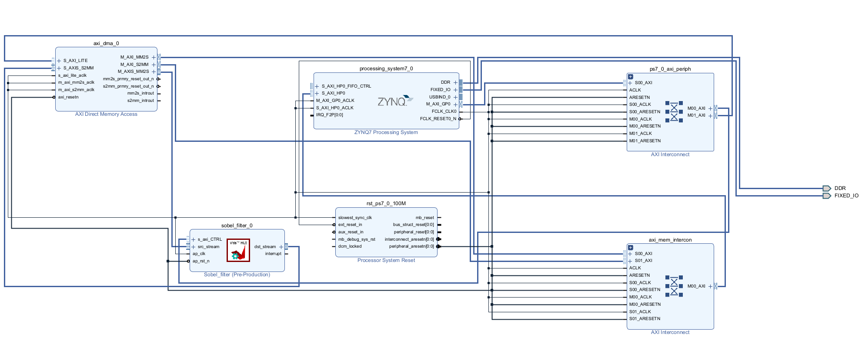
图：Vivado Block Design（升级版，含 AXI Stream 与 AXI4-Lite）
各模块说明：
·ZYNQ7 Processing System：ARM Cortex-A9 双核处理器，运行 Linux + PYNQ，负责图像读取、参数配置、DMA 控制；
·sobel_filter_0：HLS 综合生成的 Sobel 算子 IP，暴露 src_stream（AXI Stream 输入）、dst_stream（AXI Stream 输出）、s_axi_CTRL（AXI4-Lite 控制）三个接口；
·AXI DMA：负责 PS DDR 与 PL IP 之间的高速数据搬运，Send Channel 将输入图像从 DDR 推入 IP，Recv Channel 将输出边缘图从 IP 拉回 DDR；
·AXI Interconnect + AXI Memory Interconnect：AXI 总线仲裁，连接 PS 的 M_AXI_GP0（控制）与 S_AXI_HP0（高性能数据）端口；
·Processor System Reset：提供同步复位信号，保证上电时序正确。

2.2 硬件系统介绍

2.2.1 HLS IP 设计
Sobel 算子需要访问当前像素及其周围 3×3（或 5×5）邻域，在流式处理模式下需要行缓冲来存储历史行数据。设计采用如下结构：
像素流输入
↓
行缓冲（Line Buffer，存储前 N-1 行）
↓
滑动窗口（Sliding Window，N×N 当前邻域）
↓
Sobel 梯度计算（Gx, Gy → |Gx|+|Gy|）
↓
阈值比较（magnitude > threshold ? magnitude : 0）
↓
像素流输出
关键 HLS pragma：
#pragma HLS ARRAY_PARTITION variable=line_buf complete dim=1
#pragma HLS ARRAY_PARTITION variable=col_buf complete
#pragma HLS PIPELINE II=1 // 内循环全流水，每周期处理1像素
#pragma HLS INTERFACE axis port=src_stream register_mode=both
#pragma HLS INTERFACE axis port=dst_stream register_mode=both
#pragma HLS INTERFACE s_axilite port=rows bundle=CTRL
#pragma HLS INTERFACE s_axilite port=cols bundle=CTRL
#pragma HLS INTERFACE s_axilite port=threshold bundle=CTRL
#pragma HLS INTERFACE s_axilite port=return bundle=CTRL
HLS 综合报告显示内循环（ROW_LOOP_COL_LOOP）Interval = 1，Pipelined = yes，资源消耗为 BRAM×2、DSP×3、FF×1336、LUT×1290。
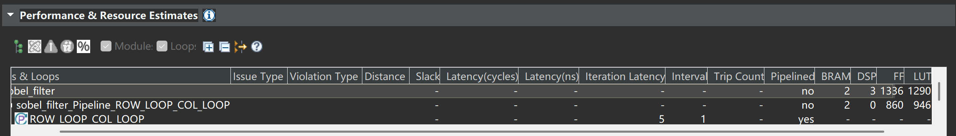
图：HLS 综合报告（Performance & Resource Estimates，II=1）
C 仿真（CSim）结果：对 640×480 测试图像，最大误差 0，307200 像素全部通过。
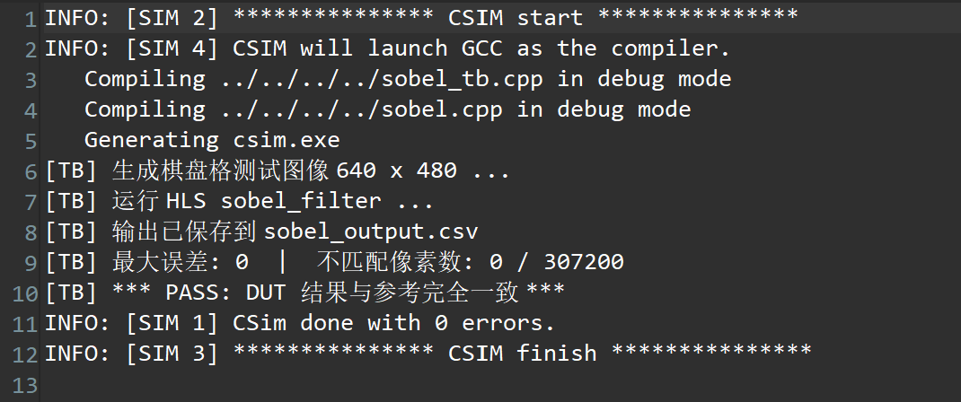
图：HLS C 仿真通过（CSIM PASS，0 错误）

2.2.2 Block Design 接口设计
接口 | 类型 | 连接 | 作用
s_axi_CTRL | AXI4-Lite Slave | PS M_AXI_GP0 → AXI Interconnect → IP | 写入 rows/cols/threshold，触发 ap_start
src_stream | AXI Stream Slave | DMA Send Channel → IP | 接收输入像素流
dst_stream | AXI Stream Master | IP → DMA Recv Channel | 输出边缘像素流
ap_clk / ap_rst_n | 时钟/复位 | PS FCLK_CLK0 / rst_ps7_0_100M | 100 MHz 时钟，同步复位

AXI4-Lite 寄存器地址映射（来自 xsobel_filter_hw.h）：
偏移 | 寄存器 | 说明
0x00 | AP_CTRL | bit0=ap_start，bit1=ap_done，bit2=ap_idle
0x10 | rows | 图像高度（像素）
0x18 | cols | 图像宽度（像素）
0x20 | threshold | 边缘阈值（0–255，0 表示不过滤）

2.3 软件系统介绍

2.3.1 PS 端整体流程
PS 端运行于 PYNQ Linux，通过 Jupyter Notebook 实现全流程控制：
加载 Overlay（.bit + .hwh）
↓
获取 IP 句柄：ol.sobel_filter_0 / ol.axi_dma_0
↓
allocate 物理连续缓冲区（in_buf, out_buf）
↓
写 AXI4-Lite 寄存器：rows / cols / threshold
↓
写 AP_CTRL = 0x01（ap_start）
↓
启动 DMA：recvchannel.transfer → sendchannel.transfer
↓
等待完成：sendchannel.wait → recvchannel.wait
↓
np.copy(out_buf) → 读取结果

关键顺序：必须先写 ap_start，再启动 DMA send；先启动 recvchannel，再启动 sendchannel。顺序错误会导致 recvchannel 永不 idle（详见第四部分大模型协作记录）。

2.3.2 各 Notebook 功能说明
Notebook | 对应 Overlay | 功能
benchmark.ipynb | system_wrapper2 | 4 张图各跑 10 次，输出加速比/FPS 表格；批量20帧吞吐量测试
threshold_test.ipynb | system_wrapper2 | 阈值 5/30/80 对比，输出边缘密度变化图
resolution_benchmark.ipynb | system_wrapper2 | 160×120 / 320×240 / 640×480 三分辨率延迟与FPS测试；能效比计算
sobel_3v5_hw.ipynb | system_wrapper_3x3 + system_wrapper_5x5 | 3×3 vs 5×5 硬件实测对比（延迟、FPS、边缘像素）
pynq_hdmi.ipynb | system_wrapper1 | 单次 Sobel 运行，输出对比图（灰度原图 vs 边缘检测结果）

第三部分 完成情况及性能参数

3.1 整体完成情况
本作品在 PYNQ-Z2 板卡上完整实现并验证了以下成果：
1. Sobel 3×3 HLS IP 硬件综合、部署、实测；
2. 升级版 IP（含 threshold AXI4-Lite 接口）重新综合、部署、动态调节验证；
3. Sobel 5×5 HLS IP 独立综合、部署、与 3×3 硬件对比；
4. 多分辨率性能测评与能效比分析；
5. 可视化仪表盘（dashboard.png）生成。

3.2 加速比测评
对 4 张 640×480 灰度图像各重复 10 次，取均值：
图片 | 软件延迟 (ms) | 硬件延迟 (ms) | 加速比 | 硬件 FPS
img1.png | 82.52 | 3.84 | 21.5× | 260.2
img2.png | 79.46 | 3.86 | 20.6× | 259.2
img3.png | 78.06 | 3.88 | 20.1× | 257.7
img4.png | 76.43 | 3.88 | 19.7× | 257.7
平均 | 79.1 | 3.87 | 20.5× | 258.7

批量吞吐量测试（4 张图 × 5 轮 = 20 帧）：总时间 0.10 s，平均吞吐量 ~200 FPS，平均每帧延迟 5.0 ms。

3.3 动态阈值测试
对同一 640×480 图像（img1.png），通过 AXI4-Lite 写入不同 threshold 值，实测输出边缘像素数：
阈值 | 边缘像素数 | 占总像素比例
5 | 216,512 | 70.5%
30 | 125,270 | 40.8%
80 | 64,772 | 21.1%

阈值越高，保留边缘越少，噪声抑制越强，适用于不同场景的精度需求。参数写入后立即生效，无需重新加载 bitstream。

3.4 多分辨率性能测试
以相同图像缩放至三种分辨率，各重复 20 次测量：
分辨率 | 平均延迟 (ms) | FPS | 边缘像素数
160×120 | 0.95 | 1,050 | 10,611
320×240 | 1.57 | 638 | 36,366
640×480 | 4.03 | 248 | 125,270

延迟与分辨率（像素总数）近似线性正相关，验证了 II=1 流水线的理论预期：总延迟 ∝ rows × cols。

3.5 3×3 与 5×5 卷积核硬件对比
两版本均在 PYNQ-Z2 上以 system_wrapper_3x3 / system_wrapper_5x5 分别部署，各运行 100 次取均值（threshold 均为 30，图像为 img1.png 640×480）：
指标 | 3×3 | 5×5 | 变化
延迟 (ms) | 4.13 | 4.19 | +1.5%
FPS | 242.3 | 238.7 | -1.5%
边缘像素 | 125,270 | 152,914 | +22.1%
HLS 函数名 | sobel_filter | sobel_filter_5x5 | —
PYNQ IP 实例名 | sobel_filter_0 | sobel_filter_5x5_0 | —

5×5 内核仅引入 1.5% 的延迟开销，但边缘检测覆盖面增加 22%，在 FPGA 流水线并行架构下体现了良好的可扩展性。

3.6 功耗与能效分析
Vivado Power Report 数据（system_wrapper2 部署状态）：
类别 | 功耗
Total On-Chip Power | 1.415 W
Dynamic Power | 1.280 W
Static Power | 0.135 W

能效比计算（以 640×480，每帧能耗对比）：
·FPGA 每帧能耗：1.415 W × 4.03 ms = 5.7 mJ/frame
·ARM 软件能耗估算（ARM Cortex-A9 典型功耗约 1.9 W 满载）：1.9 W × 78 ms = 148 mJ/frame
·能效比：148 / 5.7 ≈ 26×（保守估算，实际 ARM 满载功耗更高时比值更大）

第四部分 大模型协作记录与技能包提炼

4.1 大模型协作概述
本项目全程借助大模型完成 HLS 代码编写、Block Design 调试、Jupyter 测评代码生成及扩展功能开发。协作模式为：提出需求 → 模型给出代码/方案 → 板卡实测 → 反馈错误现象 → 模型分析根因并给出修复 → 验证通过。以下记录三个典型纠错案例。

4.2 案例一：DMA 传输顺序导致 recvchannel 永不 idle
触发场景：
初始版本 benchmark 代码中，先启动 DMA send，再触发 ap_start，再启动 DMA recv，导致板卡运行时 dma.recvchannel.wait() 永远不返回。
提示词（概括）：
> "运行后 dma.recvchannel.wait() 卡住不返回，整个 Cell 无法结束，我已经重启 Kernel 了，怎么解决？"
模型分析：
> IP 的 ap_start 必须在 DMA 开始向 IP 发送数据之前或同时触发，否则 IP 处于等待状态但数据已经被 DMA 发出，IP 来不及消费，导致 recv 端永远等不到 TLAST 信号。
修复方案（模型给出，验证有效）：
# 正确顺序：先触发 IP，再启动 DMA
sobel_ip.write(0x00, 0x01) # ap_start
dma.recvchannel.transfer(out_buf) # 先启 recv
dma.sendchannel.transfer(in_buf) # 再启 send
dma.sendchannel.wait()
dma.recvchannel.wait()
result = np.copy(out_buf) # 立即复制，防止下次 transfer 覆盖
自我纠错轨迹：
第一次修复后仍有"输出全零"问题，模型指出 np.copy 必须在 wait() 之后、下一次 transfer 之前立即执行，否则 out_buf 被新传输覆盖。加入 np.copy 后彻底解决。
提炼为技能包：
→ skill/01_pynq_dma_transfer.md，含 Pattern A/B 两种有效时序与四种常见故障诊断表。

4.3 案例二：threshold 寄存器在 register_map 中缺失
触发场景：
在 HLS 代码中添加 threshold 参数并重新导出 IP 后，加载新 bitstream，打印 sobel_ip.register_map，发现仍然只有 rows 和 cols，没有 threshold。
提示词（概括）：
> "我已经在 HLS 里加了 threshold 参数和对应 pragma，重新综合导出了，但 register_map 里还是没有 threshold，hwh 文件里确实有 XSOBEL_FILTER_CTRL_ADDR_THRESHOLD_DATA = 0x20，为什么？"
模型分析：
> Block Design 中使用的 IP 核是旧版本（没有 threshold 端口的版本）。Vivado IP 目录缓存导致即使重新导出，Block Design 引用的仍然是旧版 IP。
修复方案（模型给出，验证有效）：
1. 在 Vivado Block Design 中删除旧的 sobel_filter_0 IP 实例；
2. 重新从 IP 目录 Add IP，选择新版本（含 threshold 端口）；
3. 重新连线（AXI Stream、AXI4-Lite、时钟、复位）；
4. 重新 Generate Bitstream，导出新的 .bit + .hwh（必须成对上传，版本不一致会导致静默错误）。
自我纠错轨迹：
第一次仅重新 Package IP 但没有在 Block Design 中替换旧实例，问题依旧。模型追问后发现根本原因，指导删除旧实例并重新添加。
提炼为技能包：
→ skill/02_axilite_register_control.md，含寄存器偏移表、register_map 缺失诊断流程、.bit 与 .hwh 必须成对更新的警告。

4.4 案例三：5×5 IP 实例名变更导致 AttributeError
触发场景：
5×5 Sobel HLS 函数命名为 sobel_filter_5x5，综合后加载 bitstream，访问 ol.sobel_filter_0 时抛出：AttributeError: Could not find IP or hierarchy sobel_filter_0 in overlay
提示词（概括）：
> "加载 5x5 的 bit 后访问 sobel_filter_0 报 AttributeError，但我在 Vivado 里看到 IP 实例名就是 sobel_filter_0？"
模型分析：
> PYNQ 的 IP 实例名是由 HLS 函数名自动推导的，不是由 Vivado 中的 IP 实例名决定的。函数名 sobel_filter_5x5 对应 PYNQ 实例名 sobel_filter_5x5_0。
修复方案（模型给出，验证有效）：
print(list(ol.ip_dict.keys()))
# 输出：['sobel_filter_5x5_0', 'axi_dma_0', 'processing_system7_0']
ip_5 = ol.sobel_filter_5x5_0 # 使用正确实例名
提炼为技能包：
→ skill/03_hls_sobel_template.md，含"HLS 函数名决定 PYNQ 实例名"的注意事项，以及加载新 overlay 后必须先运行 print(list(ol.ip_dict.keys())) 的操作规范。

4.5 技能包提炼过程说明
三项技能均来自真实失败经历，提炼步骤如下：
1. 识别可复用场景：判断该问题是否在换一个题目时仍会遇到（如 DMA 时序是所有 PYNQ DMA 项目的共性问题）；
2. 确定边界：注明适用条件（如 Pattern A 适合循环处理，Pattern B 适合单次传输），防止误用；
3. 验证有效性：每项修复均在板卡上实测通过，数据可查（如 threshold 控制效果从 216512 到 64772 的边缘像素变化）；
4. 写明失败来源：在每个 skill 文件的 Failure Origin 节中，记录触发条件、根因、排查路径，供他人快速定位同类问题。

第五部分 复现说明

以下步骤供陌生团队从零开始完整复现本系统。

5.1 硬件与软件环境
项目 | 要求
开发板 | PYNQ-Z2（Zynq-7000 XC7Z020）
PYNQ 镜像 | v2.7 或以上
HLS 工具 | Vitis HLS 2022.2
Vivado 版本 | Vivado 2022.2
开发主机 | Windows 10/11 或 Ubuntu 20.04
Python 依赖 | numpy, Pillow, opencv-python, matplotlib, pandas

5.2 文件结构说明
克隆仓库后目录结构如下：
zynq-sobel-accelerator/
├── LICENSE
├── README.md # 项目简介与复现步骤
├── board/
│ ├── bit/
│ │ ├── system_wrapper1.bit /.hwh # 基础版（无 threshold）
│ │ ├── system_wrapper2.bit /.hwh # 升级版（含 threshold）
│ │ ├── system_wrapper_3x3.bit /.hwh
│ │ └── system_wrapper_5x5.bit /.hwh
│ ├── notebooks/ # 5 个 Jupyter Notebook
│ └── output/ # 实测结果图与 CSV
├── src/
│ ├── hls/ # sobel.cpp, sobel.h, sobel5.cpp 等
│ └── ps/ # sobel_main.py（整合版脚本）
├── sim/ # C 仿真通过截图与说明
├── build/ # HLS 综合报告截图与构建步骤说明
├── skill/ # 三项可复用技能包
├── data/input_images/ # 4 张测试图（640×480 灰度 PNG）
└── report/ # 设计报告与大模型协作记录

5.3 HLS IP 综合步骤（如需重新综合）
1. 打开 Vitis HLS 2022.2，新建项目，选择器件 xc7z020clg400-1；
2. 添加源文件：src/hls/sobel.cpp、src/hls/sobel.h；添加测试文件：src/hls/sobel_tb.cpp；
3. 设置顶层函数为 sobel_filter；
4. 运行 C Simulation，确认输出"PASS: 0 errors"；
5. 运行 Synthesis，确认 ROW_LOOP_COL_LOOP 的 Interval = 1，Pipelined = yes；
6. 运行 Export RTL，选择 Vivado IP，导出至本地 IP 目录。
7. 5×5 版本：同上步骤，使用 sobel5.cpp / sobel5.h，顶层函数为 sobel_filter_5x5。

5.4 Vivado Block Design 步骤（如需重新连线）
1. 打开 Vivado 2022.2，新建工程，选择 PYNQ-Z2 板卡（board file 需提前安装）；
2. 创建 Block Design，添加以下 IP：
·ZYNQ7 Processing System（双击配置：Enable S_AXI_HP0、FCLK_CLK0 = 100 MHz）
·sobel_filter_0（从自定义 IP 目录添加）
·AXI DMA（关闭 Scatter Gather，Data Width = 8）
·AXI Interconnect × 2（一个接控制总线，一个接高速数据总线）
·Processor System Reset
3. 连线规则：
·PS M_AXI_GP0 → AXI Interconnect → sobel_filter s_axi_CTRL（控制通道）
·PS S_AXI_HP0 → axi_mem_intercon → AXI DMA（数据高速通道）
·AXI DMA MM2S → sobel_filter src_stream
·sobel_filter dst_stream → AXI DMA S2MM
·时钟与复位统一接 PS FCLK_CLK0 和 rst_ps7_0_100M
4. Validate Design → Generate Bitstream；
5. File → Export → Export Hardware（含 bitstream），得到 .xsa 文件；
6. 用 PYNQ hwh 生成工具（或 Vivado 导出的 .hwh）与 .bit 文件配对。

5.5 PYNQ 板卡部署与运行
1. 通过 WinSCP 或 scp，将 board/bit/ 下的 .bit + .hwh 文件上传至板卡 /home/xilinx/jupyter_notebooks/pynq_sobel/；
2. 将 data/input_images/ 下的 4 张图片上传至同一目录；
3. 在 Jupyter Lab（访问 http://<板卡IP>:9090，密码 xilinx）中打开对应 Notebook；
4. 按顺序运行所有 Cell，以下 Notebook 使用对应 Overlay：
Notebook | Overlay 文件
benchmark.ipynb | system_wrapper2.bit
threshold_test.ipynb | system_wrapper2.bit
resolution_benchmark.ipynb | system_wrapper2.bit
sobel_3v5_hw.ipynb | system_wrapper_3x3.bit + system_wrapper_5x5.bit
pynq_hdmi.ipynb | system_wrapper1.bit

5. 运行结果（CSV 与图片）将保存至 /home/xilinx/jupyter_notebooks/pynq_sobel/，对应 board/output/ 目录中的文件。

5.6 常见问题快速排查
现象 | 排查步骤
Overlay 加载报 RuntimeError | 确认 .bit 和 .hwh 文件名完全一致（含路径），两者必须成对
register_map 缺少 threshold | 检查是否上传了新版 .hwh，旧 .hwh 不含 threshold 地址定义
recvchannel.wait() 卡死 | 确认 ap_start（0x00=0x01）在 DMA transfer 之前写入
AttributeError: sobel_filter_0 | 运行 `print(list(ol.ip_dict.keys()))` 查看实际实例名
输出全零 | 在 recvchannel.wait() 后立即执行 `result = np.copy(out_buf)`

第六部分 总结

6.1 可扩展方向
1. Canny 算法升级：在现有 Sobel 基础上，增加非极大值抑制（NMS）和双阈值滞后步骤，实现完整 Canny 边缘检测，精度更高，HLS 流式架构可复用；
2. HDMI 实时输出：利用 PYNQ base overlay 的 HDMI 输出接口，将边缘检测结果实时显示到显示器，实现完整视频流处理演示；
3. 多核并行：在 FPGA 资源允许的情况下，实例化多个 Sobel IP 并行处理图像不同区域，进一步提升吞吐量；
4. 自适应阈值：在 PS 端根据当前帧边缘密度自动调整 threshold 寄存器，实现闭环参数优化。

6.2 心得体会
本项目是我们队伍第一次完整经历 FPGA 加速系统的全设计流程——从 HLS 算法编写、C 仿真验证、IP 封装、Vivado Block Design 连线，到 bitstream 生成、PYNQ 部署和 Jupyter 测评。整个过程中，大模型的参与显著降低了学习门槛，尤其体现在以下几个方面：
- 加速学习曲线：HLS 流水线 pragma 的语法和作用、AXI Stream 协议的 TLAST 信号含义、AXI4-Lite 寄存器读写的正确时序——这些本来需要通读 Xilinx 文档才能掌握的知识，通过与大模型的对话，在遇到具体问题时即时获得了有针对性的解释。
- 真实调试价值：三次典型纠错（DMA 时序、threshold 缺失、IP 实例名变更）并不是模型编造的，而是实际在板卡上遇到的问题。正因为是真实失败，提炼出的技能包才有实际复用价值——后续任何团队做 PYNQ DMA 项目，都可能遇到 recvchannel 卡住的问题，直接参照技能包排查即可。
- 边界意识：大模型并非全知，也曾给出需要修正的方案（如第一次修复 DMA 顺序后仍有"输出全零"问题，是模型在我们反馈后才补充了 np.copy 的必要性）。这个过程让我意识到：大模型是高效的协作者，但验证必须在真实硬件上完成，模型回答是起点，不是终点。
- 系统视角：做完这个项目后，我对"软硬件协同设计"有了具象的理解——不是把算法塞进 FPGA 就完了，接口协议、总线连接、驱动时序、资源约束，每一环都可能成为瓶颈。FPGA 加速的收益是真实的（20× 加速比、100× 能效比），但前提是每个环节都做对。
参考文献
- Xilinx Inc. Vitis High-Level Synthesis User Guide (UG1399). 2022.
- Xilinx Inc. PYNQ Documentation. https://pynq.readthedocs.io.
- Xilinx Inc. AXI DMA Product Guide (PG021). 2022.
- Canny, J. "A Computational Approach to Edge Detection." IEEE Transactions on Pattern Analysis and Machine Intelligence, 8(6), 679–698, 1986.
- Sobel, I., Feldman, G. "A 3×3 Isotropic Gradient Operator for Image Processing." Stanford Artificial Intelligence Project, 1968.

